ÁRVORE DE PROBLEMA:

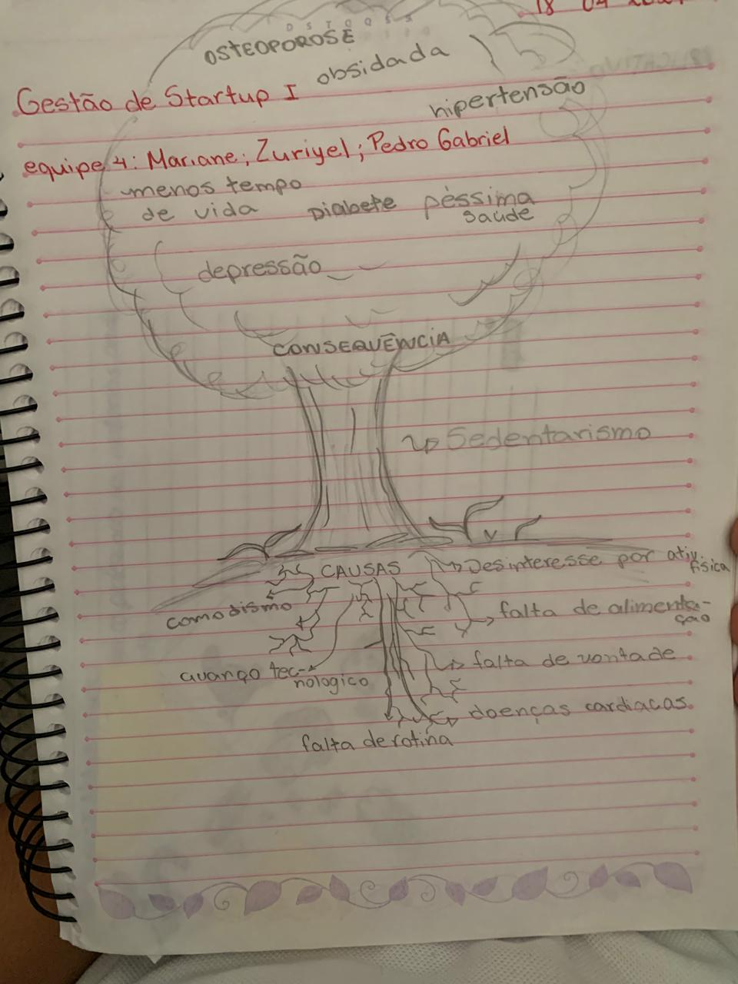

BUSINESS MODEL CANVAS

